热工自动控制原理-期中自测考试题

2018.11.26

一、单项选择题（每小题2分，24分）

1．如下几种评价控制系统时域性能的指标，哪个是错的：________。

（A）最大超调量。 （B）带宽。 （C）稳态位置误差。 （D）调整时间。

2．从自动控制原理的观点看，家用热水器的温度传感器是：________。

（A）给定单元。 （B）执行单元。（C）调节单元。 （D）测量元件。

3．已知一个系统的微分方程描述为：，其中为输入信号，为输出信号，则传递函数为：_______。

（A） （B）

（C） （D）

4．如下图的控制系统，其总传递函数为：________。

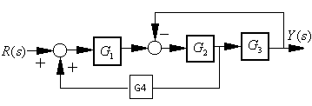

（A）。 （B）。

（C）。 （D）。

5．某系统的闭环传递函数为：，根据劳斯判据判断下列论述哪个是对的： 。

（A）当时，系统稳定。 （B）不论为何值，系统均稳定。

（C）当时，系统稳定。 （D）不论为何值，系统都不稳定。

6．负反馈控制系统的开环传递函数为，则闭环系统的根轨迹应为________。

（A）整个负实轴。 （B）整个虚轴。

（C）在虚轴左面平行于虚轴的直线。 （D）实轴的某一段。

7．下面关于传递函数的论述，哪个是正确的：

（A）传递函数只能描述集总参数线性系统。

（B）传递函数可以描述集总参数线性系统，也可以描述一些集总参数非线性系统。

（C）传递函数的零点决定了所描述系统的稳定性。

（D）传递函数不仅取决于系统的结构参数，给定输入和扰动对传递函数也有影响。

8．下列论述中哪个是对的：理想微分环节在复平面上的奈魁斯特曲线为： 。

（A）整个负虚轴。 （B）整个正虚轴。 （C）整个负实轴。（D）整个实轴上。

9．对于一阶环节，当阶跃输入时，为提高输出量的上升速度，应：________。

（A）增大T值。 （B）减小T值。 （C）增大k值。 （D）减小k值。

10．Nyquist判据的正确理解是：________。

（A）开环系统的幅相特性不包含点时，则闭环系统稳定；

（B）开环系统的幅相特性不包含点时，则闭环系统稳定；

（C）开环系统稳定，且开环系统幅相特性不包含点时，则闭环系统稳定；

（D）开环不稳定时，且开环幅相特性逆时针包含点r次，则闭环系统稳定。r是开环右半平面根数。

11.下列对PID调节器说明正确的是：________。

* + 1. 比例调节器不管调节对象的特性如何，总是有偏差；
    2. 微分作用增加时，不仅可以减小系统的稳态偏差，而且有利于提高控制系统的稳定性，因此，微分信号越大越好；
    3. 有积分作用的调节器，只要对象的输出存在偏差，调节器就会不断改变输出，直到偏差为零。所以积分调节器称为无差调节器。
    4. 积分作用越大越好。

12．右图描述的闭环控制系统属于：

（A）过阻尼系统

（B）临界阻尼系统

（C）欠阻尼系统

（D）临界振荡系统

二、简答题（每小题3分,21分）

1. 试画出有自平衡能力热工过程的阶跃响应曲线，并标出特征参数，写出响应的传递函数形式，说明特征参数和传递函数参数是如何反映过程动态特性的。

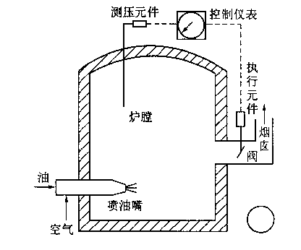2、简述二阶系统动态响应的衰减率和衰减速度与特征根的关系。

3、如图所示的炉膛压力控制系统，画出其控制系统方框图，并找出该系统的控制量、被控制量、控制器和被控制对象。

4．本门课学习了二阶系统的三种频率，即无阻尼自然振荡频率、衰减振荡频率和谐振频率。请叙述这三种频率的物理意义，表达式及相互之间的区别与联系。

5．如2个系统开环传递函数分别为，分别写出开环频率特性，画出乃奎斯特曲线，并说明闭环是否可以稳定。

6．简述闭环系统特征根的分布与系统动态特性的关系。

7. 简述你所学过的稳定性判断方法，并说出各种的特点。

**三、（13分）**如图，为输入信号，、、和L分别为电阻、电容和电感值。

求：(1) 画出系统的方框图，并在图上标出各环节的传递函数；

(2) 分别以和为输出信号，求出传递函数： ，

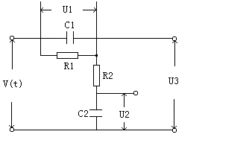(3) 以和为状态变量，为输出变量，写出系统的状态方程和输出方程，并给出矩阵；

四、已知系统如下图所示（12分）

（1）求出传递函数表达式：，；

（2）确定使系统的阻尼系数时K的取值；

（3）当K=1时，计算当设定值r和内扰λi分别产生单位阶跃扰动时稳态误差e(∞)；

（4）对系统的稳态误差进行分析。

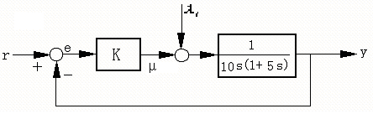

**五．（10分）**负反馈系统的开环传递函数为：



（1）画出开环对象的Nynuist曲线；

（2）使用Nynuist判据，求使系统闭环稳定的取值范围。

六、（10分）单回路控制系统中，调节器采用PID作用，对象的传递函数为：

（1）写出PID调节器的传递函数形式；

（2）对PID的传递函数离散化，给出递推形式的数字PID输出U(k)的差分方程。

（3）用临界比例带法整定PID的参数；

七、状态空间模型（10分）

已知系统的传递函数：

（1）求出能控规范型和对角规范型的状态空间方程；

（2）判断（1）求出的能控规范型状态空间方程是否是完全能观测？

（3）求出对角规范型状态空间方程的状态转移矩阵。